О динамике цен на бензин автомобильный
и ресурсах нефтепродуктов
в декабре 2008 года
1. В декабре индекс потребительских цен на бензин автомобильный составил 92,7% (за период с начала года - 101,2%), индекс цен производителей - 70,2% (61,7%).
Динамика потребительских цен и цен производителей на бензин и дизельное топливо:
на конец периода, в процентах
 | К предыдущему месяцу |  |  | Декабрь 2008г. к  декабрю 2007г.
 | июнь | сентябрь | декабрь | Декабрь 2008г. к  декабрю 2007г.
Индекс потребительских цен
на бензин автомобильный | 104,3 | 98,5 | 92,7 | 101,2
в том числе:
марки А-76 (АИ-80 и т.п.) | 104,7 | 98,6 | 92,0 | 102,3
марки АИ-92 (АИ-93 и т.п.) | 104,1 | 98,0 | 92,6 | 98,9
марки АИ-95 и выше | 104,0 | 99,2 | 94,1 | 104,2
на дизельное топливо | 107,8 | 97,6 | 92,5 | 108,4
Индекс цен производителей
на бензин автомобильный | 112,9 | 89,7 | 70,2 | 61,7
в том числе:
марки А-76 (АИ-80 и т.п.) | 112,8 | 91,4 | 74,6 | 68,3
марки АИ-92 (АИ-93 и т.п.) | 110,9 | 86,6 | 67,2 | 55,0
марки АИ-95 и выше | 121,2 | 98,2 | 73,2 | 77,5
на дизельное топливо | 111,4 | 88,7 | 70,8 | 65,6
Справочно  Индекс потребительских цен на товары и услуги | 101,0 | 100,8 | 100,7 | 113,3
Индекс цен производителей промышленных товаров | 104,9 | 95,0 | 92,4 | 93,0
В декабре снижение потребительских цен на бензин автомобильный было отмечено в 81 субъекте Российской Федерации. Самым значительным оно было в Республике Тыва - на 20,0%. По сравнению с предыдущим месяцем цены на бензин остались без изменения в двух субъектах Российской Федерации.
Как в Москве, так и в Санкт-Петербурге потребительские цены на бензин автомобильный за прошедший месяц в среднем стали ниже на 7,9%.
В декабре цены производителей на бензин автомобильный снизились на 29,8%. Снижение цен у производителей наблюдалось в 16 субъектах Российской Федерации (от 64,5% в Пермском крае до 4,7% в Ленинградской области); на уровне ноября сохранились цены в Республике Саха (Якутия) и Тюменской области. При этом увеличения цен производителей на бензин автомобильный не было отмечено ни в одном субъекте Российской Федерации.
В декабре цены производителей на нефть¹⁾ снизились на 20,1% (за период с начала года - на 53,9%), а тарифы на ее перекачку трубопроводным транспортом увеличились на 0,1% (за период с начала года - на 34,8%).
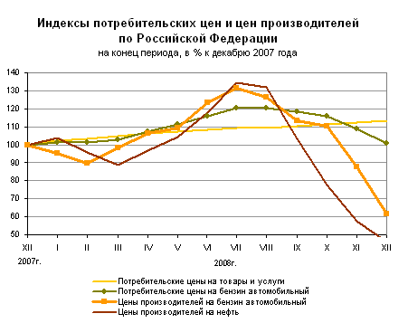
Данные Росстата

